**1. SINIF – Y SESİ KELİME ve CÜMLE ETKİNLİĞİ -2**

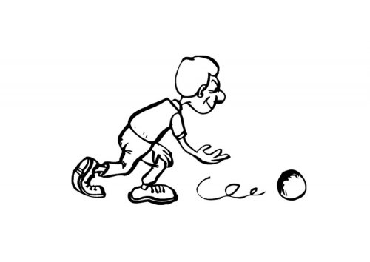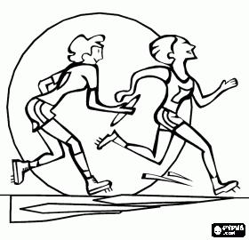

*Aşağıdaki kutucuklarda boş yerlere uygun kelimeleri yazarak oluşan cümleleri yandaki boşluğa yazın.*

ayır.

……...

Nuray

al.

yakıt

……..

………

kayıt

Aynur

yatır.

………

Yaman

unutma.

yolunu

……..

……….

maya

Yaren

yakala.

………..

Aylin

oyala.

onu

……….

……….

ayırt

Eymen